WIE KANN MAN EIN JEANS IN EINE TASCHE VERWANDELN?

schneide die Jeans

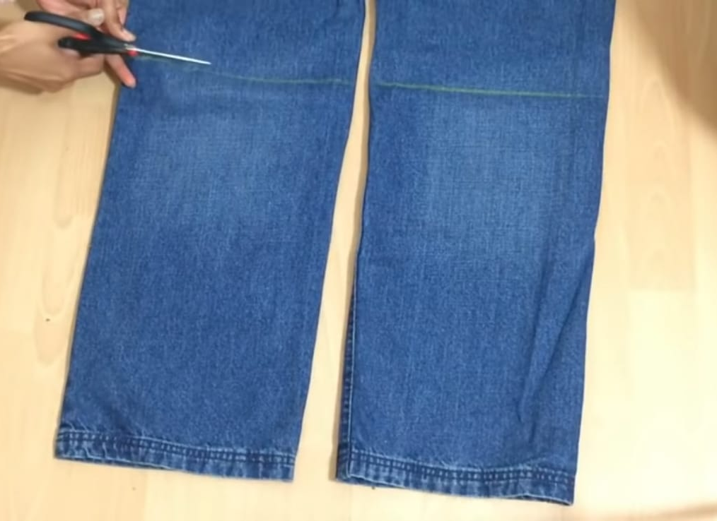
Schneide circa 45 cm
mit einer Schere.

Schneide in der Mitte

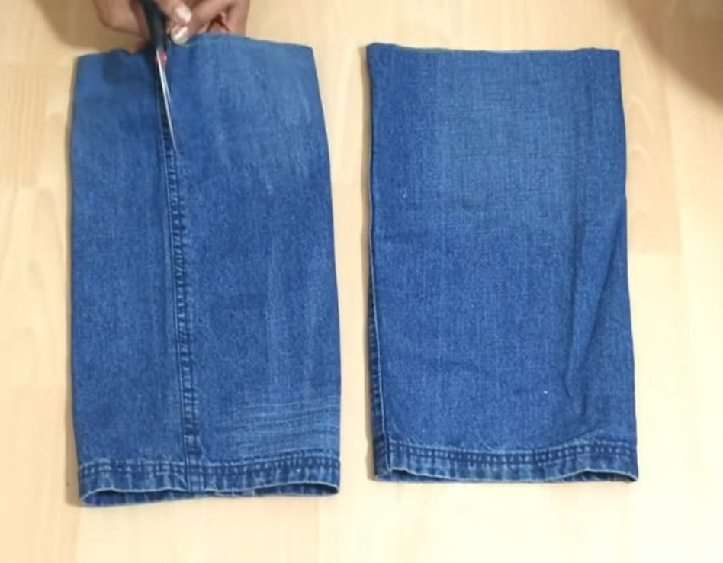
Schneide die Jeans
in der Mitte auf
beiden Seiten, auch
mit einer Schere.

Schneide ein Quadrat

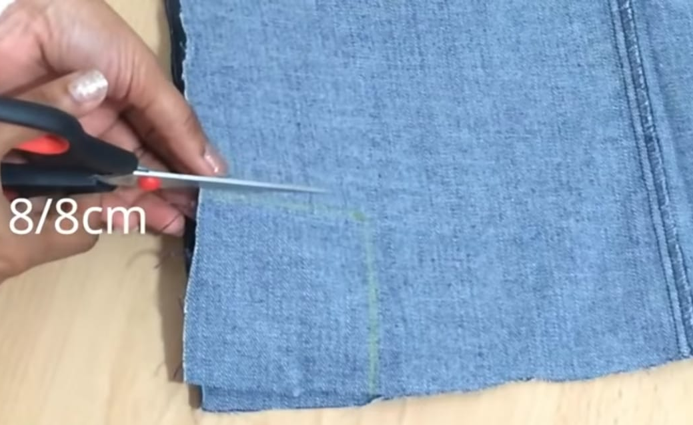
Schneide ein Quadrat
von 8 cm in beide Teile.

und jetzt Nähe!

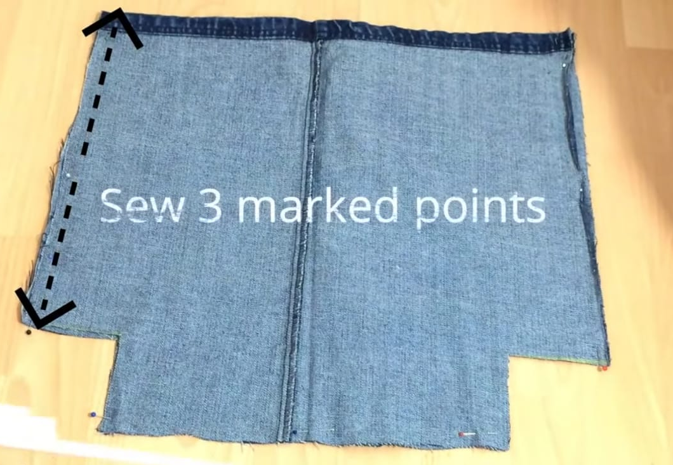
Nähe die 3 angegebenen
Teile mit Nadel und
Faden.

Nähe den Rest
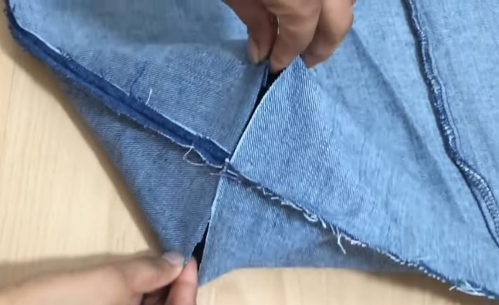
Nähe die Quadrat
auf diese Weise.

Schneide einen Streifen

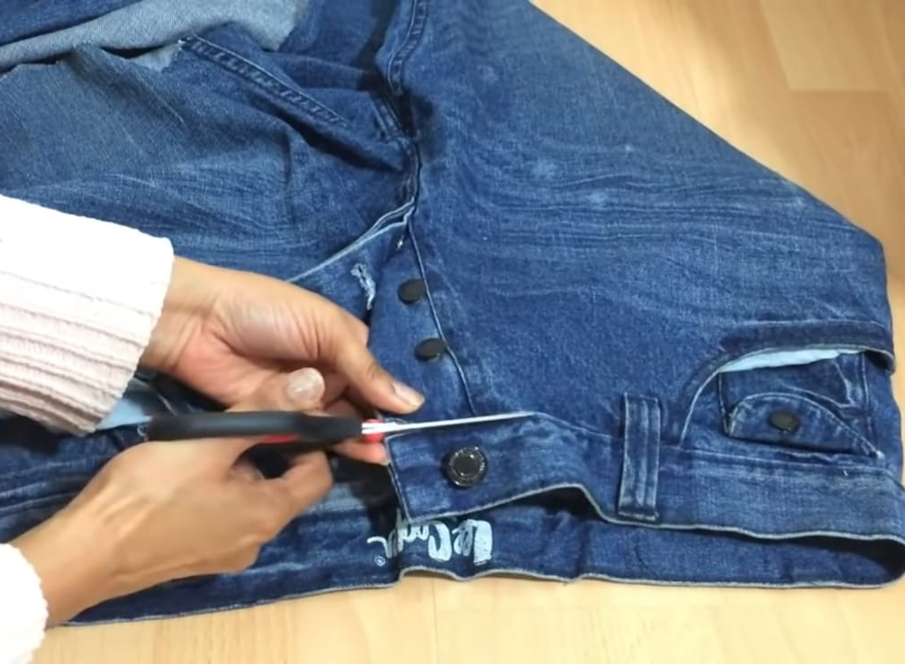
Schneide einen streifen
aus die Jeans. Das kann so
lang sein, wie sie wollen.

nähe den Streifen

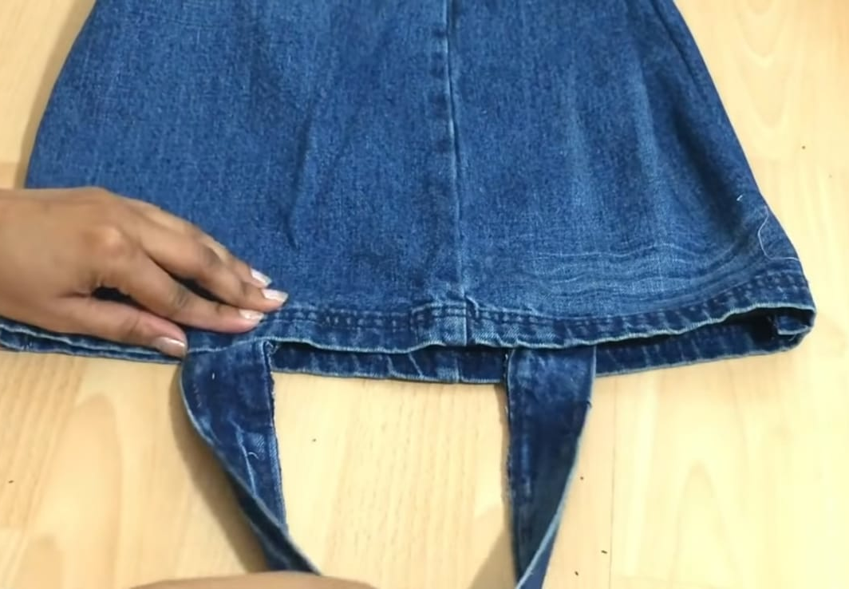
Nähe den Streifen
an der Oberseite.

Hier ist die Tasche!

Hier ist die tasche! Sie können
mit Herzen dekorieren.

